.
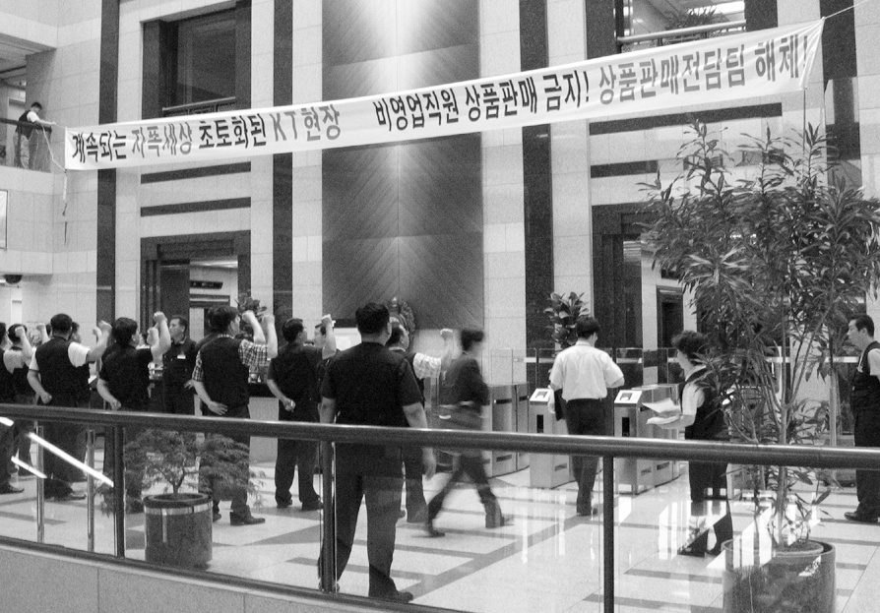
이제 결단을 내려야 한다
철야투쟁 7일을 넘기고 있는데도 사측은 묵묵부답으로 일관하고 있다. 사측이 이와 같은 무성의한 태도로 일관한다면 노동조합은 특단을 조치를 취할 수 밖에 없다.

지난 노사대토론회에서도 거론했듯이 상품판매 강요로 인한 종사원들의 경제적 손실과 스트레스는 극도에 달해있다. 회사 경영진도 상품판매의 문제점을 이미 알고 있을 것이다. 그런데도 무엇을 망설이고 있는 것인가? 언제까지나 종사원의 고혈을 팔아 경영직의 생명을 유지할 수는 없는 것이다.

7일 통신위원회는 KT-PCS 재판매에 대해 20일의 영업정지 조치를 내렸다. 또한 통신위원회가 KT를 예의주시하고 있으며 특단의 조치까지도 내릴 수 있음을 경고한 바 있다. 이런 상황에서도 종사원을 동원한 인적마케팅에 연연한다면 결국 KT는 큰 시련을 겪게 될 것이다. 종사원을 통한 인적마케팅은 KT를 죽이는 행위이다. 사측이 할 수 없다면 노동조합이 나서 KT를 살려낼 것이다.
이제 경영진은 책임지는 경영과 정도경영을 해야 한다. 매출부진이나 경영평가라는 변명은 더 이상 통하지 않는다. 매출은 신사업을 통해 성장시켜야 하며 경영평가를 종사원에 떠넘기는 것이 아니라 개선하는 것이 정도이다.
다시한번 밝히지만 노동조합은 이번 투쟁을 결코 쉽게 마무리 짓지 않을 것이다.
노동조합은 상품판매 문제가 정부의 미진한 정책에도 원인이 있다고 판단해 “조기에 통방융합 사업을 결정하라!”는 성명을 발표했다.
정부의 정책이 통신기술의 발달과 시대적 요구를 적극 수용해 신사업의 발전방향을 제시해야 하지만 지금은 오히려 그 발목을 잡고 있다며 대표적인 예가 통방융합이라고 밝혔다.
이어 정부기관도 아닌 방송위원회가 방송분야의 단기적 이해에 집착해 기술발전의 흐름을 가로막고 있다고 지적했다.
이에 노동조합은 빠른시일내 통방융합 사업에 대한 결론을 내릴 것을 촉구하고 통신사업자의 방송진출 허용도 함께 추진돼야 한다고 강조했다.
성명서 전문은 노동조합 홈페이지(www.kttu
.or.kr)에 게재돼 있다.
“조기에 통방융합 사업을 결정하라”
성명서 통해 신사업 진출을 가로막는
정부의 통신정책 질타
비영업 부서의 상품판매를 즉각 금지하라!! 상품판매 전담팀 해체하라!!
▲ 중앙상집이 6월 7일 출근선전전을 펼치며 비영업직원의 상품판매 금지와 상품판매 전담팀 해체의 구호를 외치고 있다.
통신위원회의 징계를 보고도 인적마케팅에 연연할 것인가?
이제 인적마케팅은 한계에 도달했다
종사원의 고혈은 그만 팔아야 한다

